Table of Contents
Item Master List页面的操作 1
操作界面介绍 2
操作界面一 Item List页面 2
操作界面二 Item编辑页面 2
操作界面三 Customer Item维护页面 6
操作界面三 Vendor Item维护页面 7
操作方法介绍 7
Item创建. 7
SAP Item No.维护 9
Customer Item No.维护 11
Vendor Item No.维护 12
BOM维护 12
Structure Cost维护 13

Item Master List页面的操作
Item Master List页面用于维护产品的基本信息，目前由UCT操作。

操作界面介绍

操作界面一 Item List页面
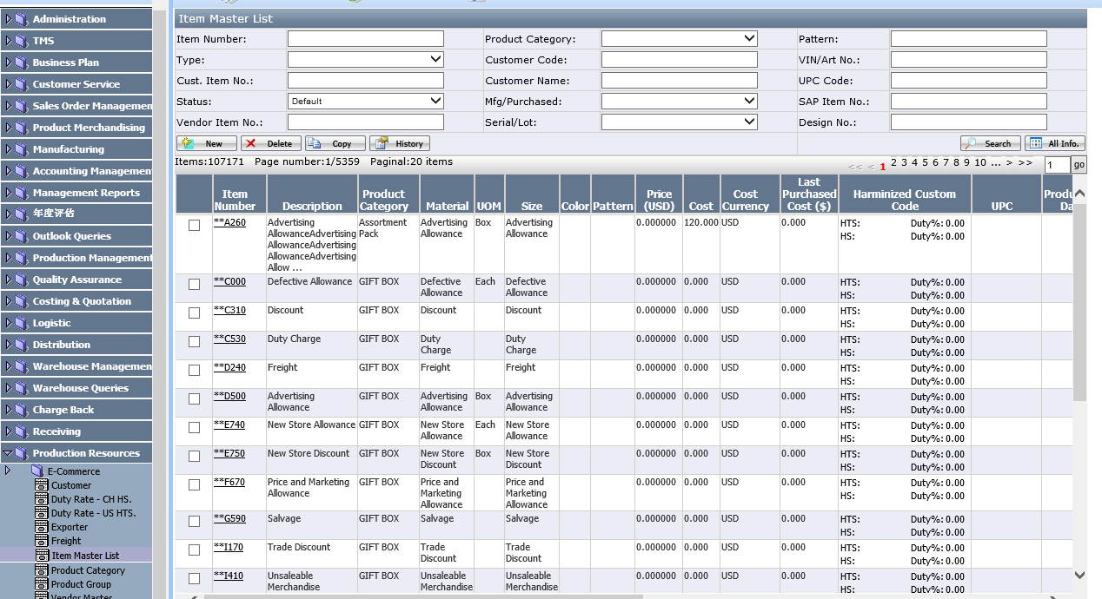

字段解释：

操作界面二 Item编辑页面
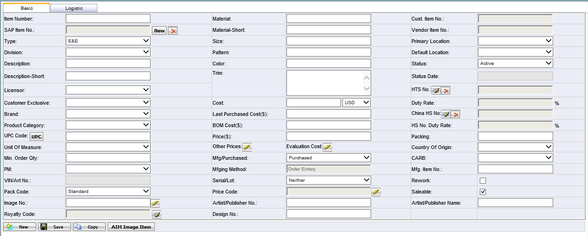

字段解释：
- Item Number：产品编号。根据Item Type不同，Item No.生成规则不同：如果item的Type是“Vendor Drop Ship”, Item No.由系统自动生成。如果Type是“E&E” 或者“E&E invoice only”,Item No.需要用户手动输入。
- SAP Item No.： 产品在SAP系统里的产品编码。
- Item Type：产品类型，有4个选项：
1）E&E：适用于Direct Import, Domestic warehouse, Domestic Port, Drop ship等类型订单(这类订单客户付货款给E&E,SCM安排出运),可以被添加为retail item。需要上导到Macola
2）E&E invoice only：适用于Direct Export类型订单(客户付货款给SCM，客人自己安排出运)，不能被添加成为Retail item，也不会被上导到Macola中。
3）SAC：虚拟产品，用于下单时给真实产品折扣，EDI的销售定单有时会用到这种类型产品。
4）Vendor Drop Ship：指供应商直接给客户供货的item,目前该类Item主要指在Designing living上下单的，由Future Foam供货的item。
- Licensor：产品品牌，由用户在选项里选择，选项里的品牌是注册过的。目前由UCT在Production ResourcesGeneral DataLicensor页面维护。
- Brand：产品品牌，由用户在选项里选择，选项里的品牌没有注册过。目前由UCT在Production ResourcesGeneral DataBrand Name页面维护。
- Division： 产品大类。此种分类用于采购订单。由用户在选项中选择。选项目前由UCT在EECProduction Resources—>General DataDivision页面维护。
- Product Category：产品类别。此种分类用于销售订单，由用户在选项里选择，选项目前由UCT在EECProduction Resources—>Product Category页面维护。
- Description：产品描述，由用户手动输入。
- Description Short：产品描述，由用户手动输入。
- Customer exclusive：Item是否为某一客人专用。由用户在选项中选择“Yes“或者”“No”。
- UPC Code： 美国通用产品代码，由用户点按钮“UPC”生成。
- Unit of Measure：产品单位，由用户在选项里选择。选项由系统部维护。
- Min.Order Qty：最小下单数量，由用户手动输入。
- PM：美国Product Manager。由用户选择，选项由系统部维护。
- Vin/Art no.：Item对应的Vin/Art No.。用户点铅笔按钮在打开的窗口中选择。Vin/Art No.在Vin系统中（http：//192.168.20.50/VIN）生成
- Pack Code：包装形式。由用户在选项里选择一个。选项有3个：Assortment, Standard, Kit。Assortment指混合包装，Standard为单一包装。Kit为混合包装中的小包装。选项由系统部维护。
- Image No.：点字段旁边的铅笔按钮，在打开的窗口中选择AIM Item No.,把AIM Item的Artist/Publisher No., Artist/Publisher Name, Royalty Code等信息关联过来。（如果是通过点“AIM Image Item”关联过来的Item,这些字段已经带过来了，无须再做此操作）
- Royalty Code：版税代码，用户点铅笔按钮在打开的选项中选择。选项由用户在“Product MerchandisingArt In MotionAIM MaintenanceRoyalty Code页面维护。”
- Material：产品使用材料，由用户手动输入。
- Material Short：产品使用材料简写，由用户手动输入。
- Size：产品尺寸，由用户手动输入。
- Pattern： 产品花型名称，由用户手动输入。
- Color：产品颜色名称，由用户手动输入。
- Trim： 产品所用辅料描述。由用户手动输入。
- Last purchased cost：此字段为design living而设，指客人最近一次收货的订单里，这个Item的Cost.。
- BOM Cost： 全称Bill of Material 指物料费用。主要用于需要到美国再加工的PET类产品，在美国加工的成本记在这个字段里。由用户手动输入。
- Evaluation Cost：公司内部考核用的Cost。用户点铅笔按钮，在打开的窗口中手动输入。
- Price ：产品售价，由用户手动输入。
- Other prices：以其它币种（RMB,CAD)记价的产品售价。用户点铅笔按钮，在打开的窗口中手动输入。
- Evaluation Cost：用户点这个按钮，打开Evaluation Cost detail页面，登记各项Cost
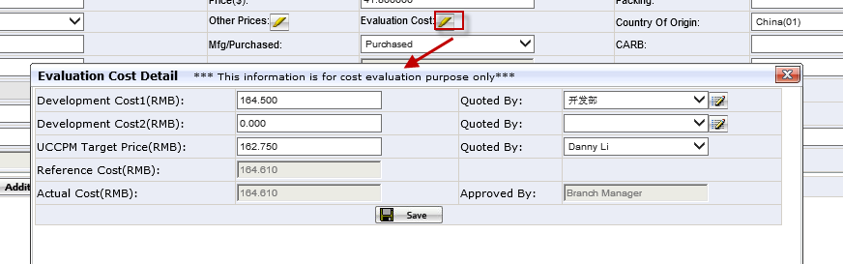
- Mfg/Purchased：为BOM而设，有3个选项：Both, Mfg, Purchased。Mfg指产品到美国后需要进一步加工，Purchased指不需要进一不加工。选项由系统部维护。
- Mfging Method：自动随Mfg Purchased改变而改变，当Mfg/purchased是Mfg或both时，Mfg Method是Prod Ord Process.当Mfg/purchased是purchased时，Mfg Method是Order entry.
- Serial/Lot： 由用户选择，如果选“Lotted”,表示这个产品有版本号。如果选“Neither”表示这个产品没有版本号。
- Price Code：此字段用于AIM Item。用户点铅笔按钮，在打开的窗口中选择对应的Price Code。Price Code由用户在以下页面维护：
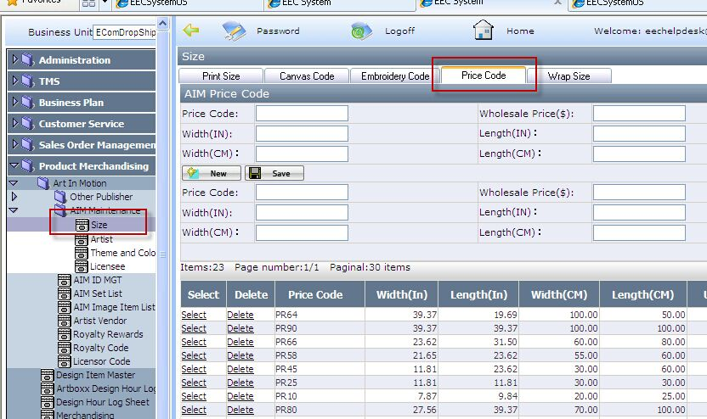

- Artist /Publisher No.：用户在文本框内输入Artist No/Publisher No., 输入时，会有对应的Artist Name出现在下拉框里。
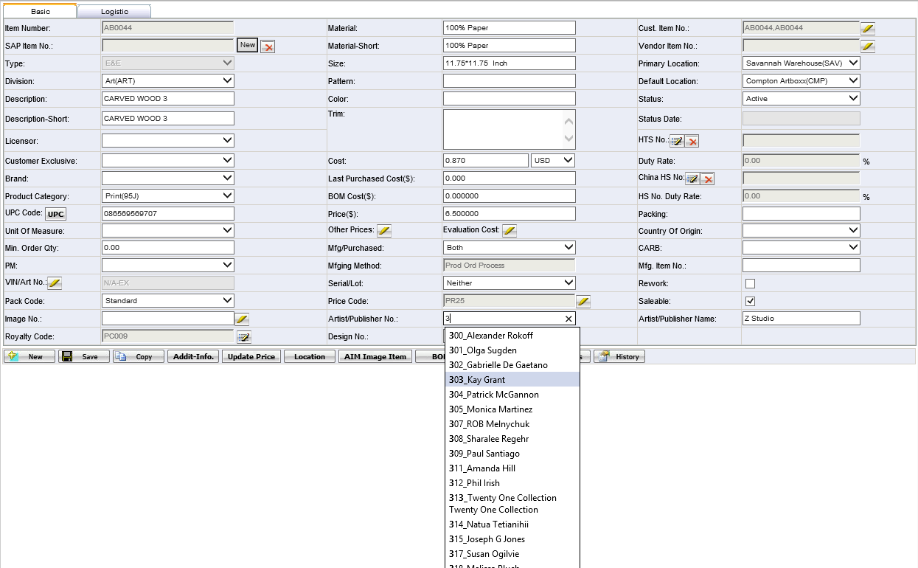
这些选项由用户在Product MerchandisingAIM MaintenanceArtist页面维护
- Design No.: 这里指Vendor Design No.,由用户手动输入。
- Cust.Item No.：客人Item No.，由用户点铅笔按钮，在打开的窗口中进行维护。
- Vendor Item No.：工厂Item No,，由用户点铅笔按钮，在打开的窗口中进行维护。
- HTS No.：美国海关商品编码，由用户点铅笔按钮在打开的页面中选择一个，选项目前由UCT在Production ResourcesDuty rate- US HTS页面维护。
- Duty rate：美国关税税率，用户选择HTS No.后自动带过来。
- China HS NO：中国海关商品编码，由用户点铅笔按钮在打开的页面中选择一个，选项目前由UCT在Production ResourcesDuty rate- CH HTS页面维护
- HS No.Duty Rate： 中国关税税率，用户选择HS No.后自动带过来
- Packing：包装，由用户手动输入。
- Country of Origin：原产国，由用户在选项中选择一个，选项由UCT在Production ResourcesGeneral DataLocation页面维护。
- Status：四个选项：inactive, active, close out, donation
- inactive是指完全停产，在retail item那里不能进行维护。
- close out是指即将停产，要清仓的产品。在Retail Item页面还可以进行维护。但是采购订单不能下了。
- Donation：赠品Item
- Active：当前还在用的Item.
- Status date ：系统自动生成，该字段记录Item status变为“Close out”和“Donation”的时间，如果status变“Active”或“Inactive”，则此字段值变为空。
- Saleable：是否是销售商品，打勾表示是销售商品。如果此处打勾，则UPC Code字段不能为空。手动新增Item时saleable默认打勾；通过Merchandising模块新增的item并完成流程的Finish Goods默认saleable字段打勾，Component item默认saleable字段不打勾；通过Design Item Master新增的item默认saleable字段不打勾；从AIM Image item引用过来的item默认saleable默认打勾。
- Primary Location：Item初始仓库。由用户选择，选项由UCT在Production ResourcesGeneral DataLocation页面进行维护。
- Default Location：Item默认仓库。由用户选择，选项由UCT在Production ResourcesGeneral DataLocation页面进行维护。

Button解释
- Addit-Info.：给Item增添更多信息。
- Update Price：更新价格。
- Location：设置Item的仓库。
- AIM Image Item：点此Button，将AIM Item关联过来。
- BOM：如果item category 是 "Mfg" 或者"Both",点此Button维护Item的BOM信息。
- Structure Cost：如果item category 是 "Mfg" 或者"Both",点此Button维护Structure Cost。

操作界面三 Customer Item维护页面
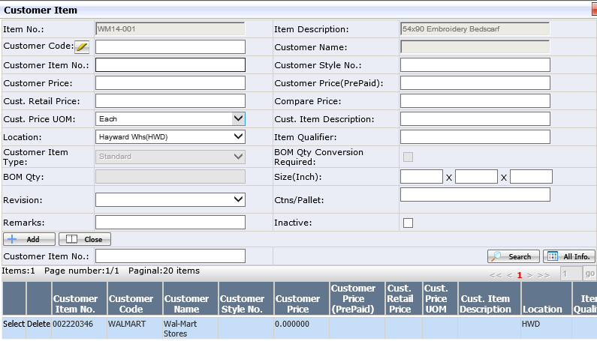

字段解释：
- Customer Code：客人代码 由用户点铅笔按钮，在打开的窗口中选择。
- Customer Item No.：客人Item No.,由用户手动输入。
- Customer Price：给客人卖价。由用户手动输入。
- Customer Price（Prepaid）：客人预付的价格。
- Compare Price：对比价格，一般显示市场上其它商家价格。
- Cust.Retail Price：客人零售价格。由用户手动输入。
- Revision：版本号
- Item Qualifer：该Customer item对应的EEC Item NO.

操作界面三 Vendor Item维护页面
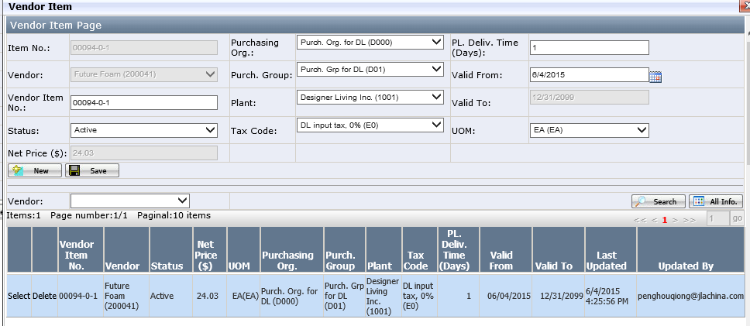

字段解释：

- Item No.： 如果Vendor是E&E， 系统自动将”Vendor item No.”设为和item No.一样， 目前系统不允许修改。如果是其它Vendor比如Future Foam，用户需手动输入Vendor item No.” 系统自动将Vendor item No.页面上的" Net Price” 设为和Item master 里的cost一样。
Notes：Designer living 客户的item必须建Vendor Item No。
- “Status”：item状态，有2个选项，active和inactive. 目前系统只允许有一个Active Vendor Item No.用户在删掉已有”Active vendor item No.”时，系统会给出提示,提醒用户另设一个Active item No.
- Purchasing Org.：
- Purch.Group：
- Plant：
- Tax Code：
- PL.Deliv.Time(Days)：

操作方法介绍

Item创建.

直接创建
用户在“操作界面一”点“New”,打开操作界面二，填入各字段值。保存即可。

通过关联AIM Image Item创建
用户在“操作界面二”，点“AIM Image Item”把AIM Item关联过来：
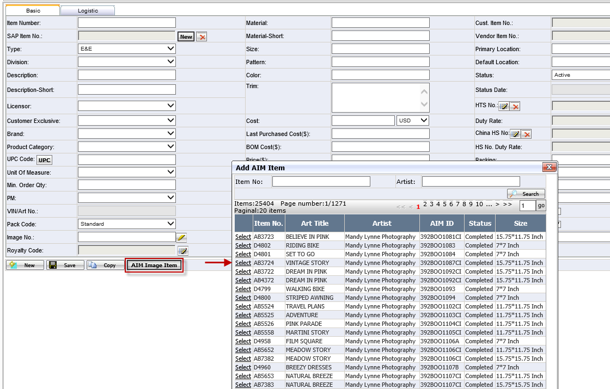

AIM Item的相关信息会带过来，用户把其它信息补充完整即可：
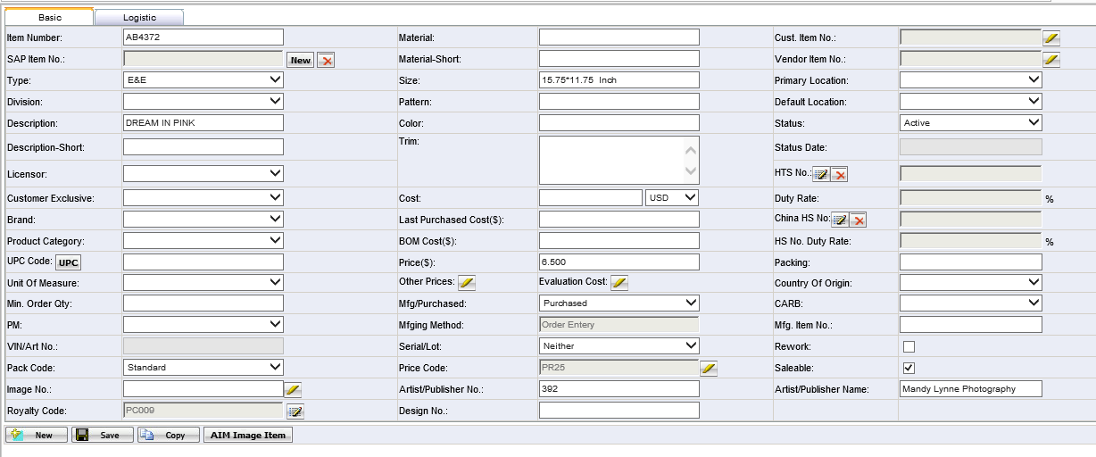

通过Merchandising模块转换Design创建
在Design编辑页面（MerchandisingDesign），点“Production”将Design转换为Item
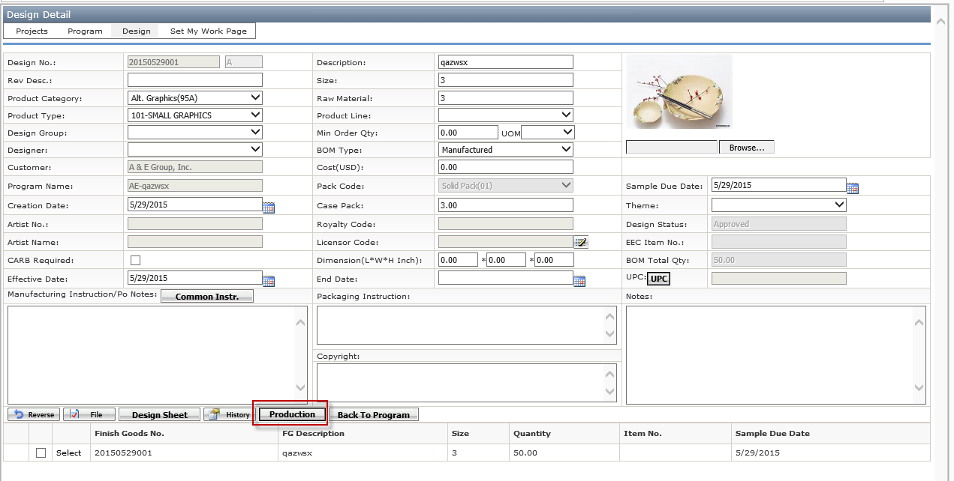

通过转换Design item创建Item：
如果Design Item类型是“Component”,点EEC Item NO.旁边的“Generate”,可以生成EEC Item NO.

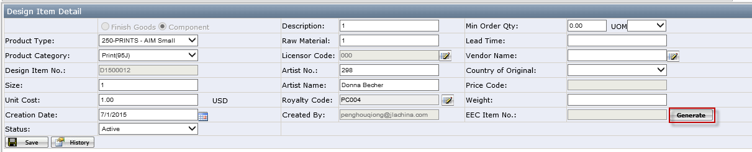

SAP Item No.维护
- Harbor House unit ： SAP Item No.由SAP系统生成，请见下图
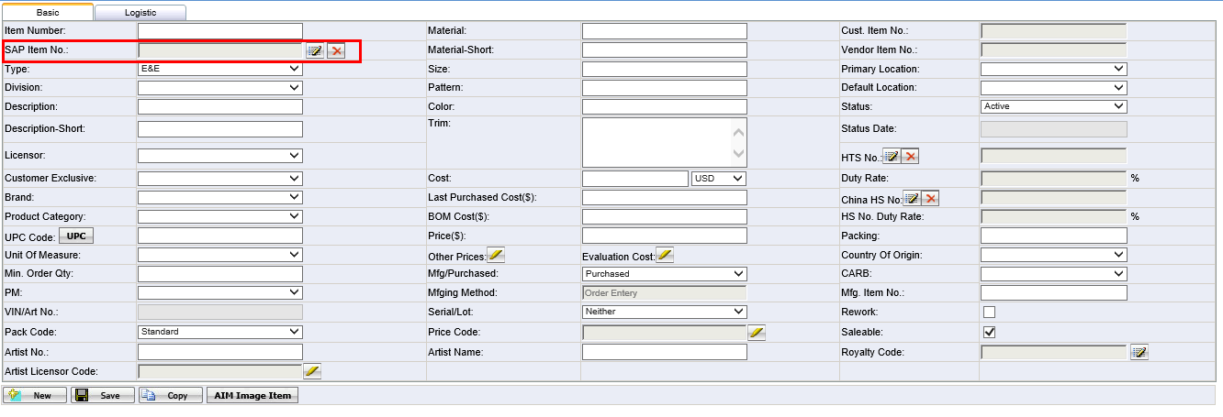
用户点击字段“SAP Item No.”旁边的按钮，系统弹出搜索SAP 商品页面，如下：
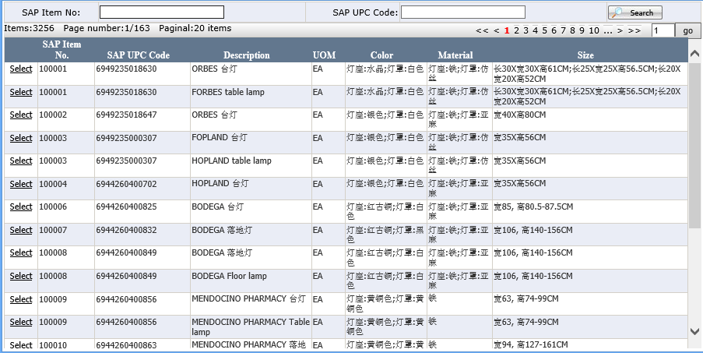
图二
在搜索SAP 商品页面，输入SAP Item No.或SAP UPC Code，点击“Search”按钮，来搜索符合条件的SAP Item。
选择需要关联的item，并点击“Select” button；系统将会返回Item Detail页面，如下：
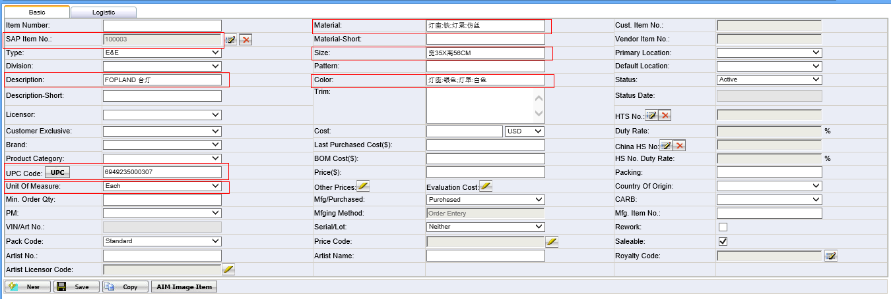
所选的SAP item的信息，将显示在item detail 页面，包括SAP item No., Description, UPC code, UOM, Material, Size, Color. 可再次修改Description, UPC code, UOM, Material, Size, Color。
若不想关联所选的SAP Item，点击SAP Item No.字段旁边的按钮，删除SAP Item No.
确认关联所选的SAP Item后，点击“Save” 按钮，将EEC 商品和SAP商品关联起来。
- 在其他unit（除了Harbor House的其他unit），SAP item No.由EEC生成，请见下图：
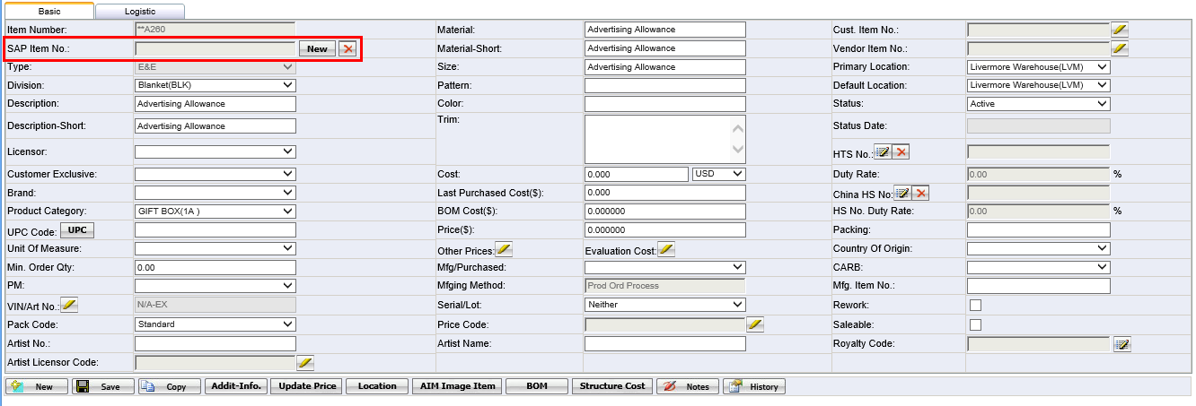
图四
点击字段“SAP Item No.”旁边的按钮，生成SAP Item No.，如下图
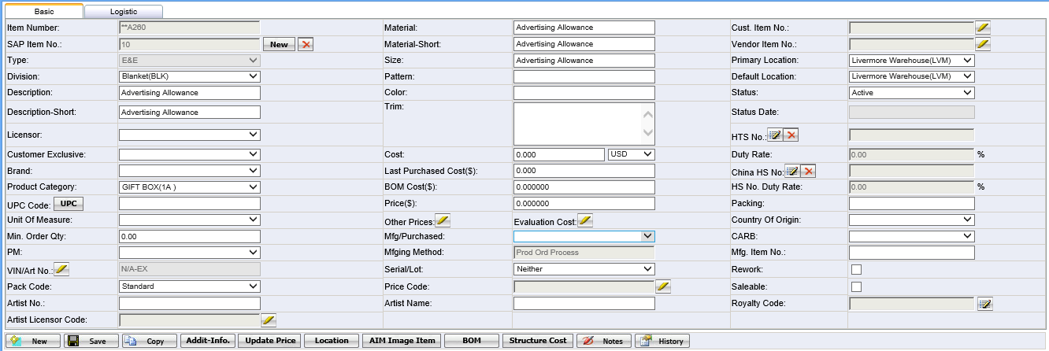
图五
输入其他数据后，点击“Save” 按钮，将生成的SAP Item No.保存下来。EEC系统将会定时把由EEC生成SAP Item No.的EEC商品信息传给SAP系统。

Customer Item No.维护
用户在操作界面二点Customer Item NO.旁边的铅笔按钮，在打开的页面根据填入各项值后保存即可。
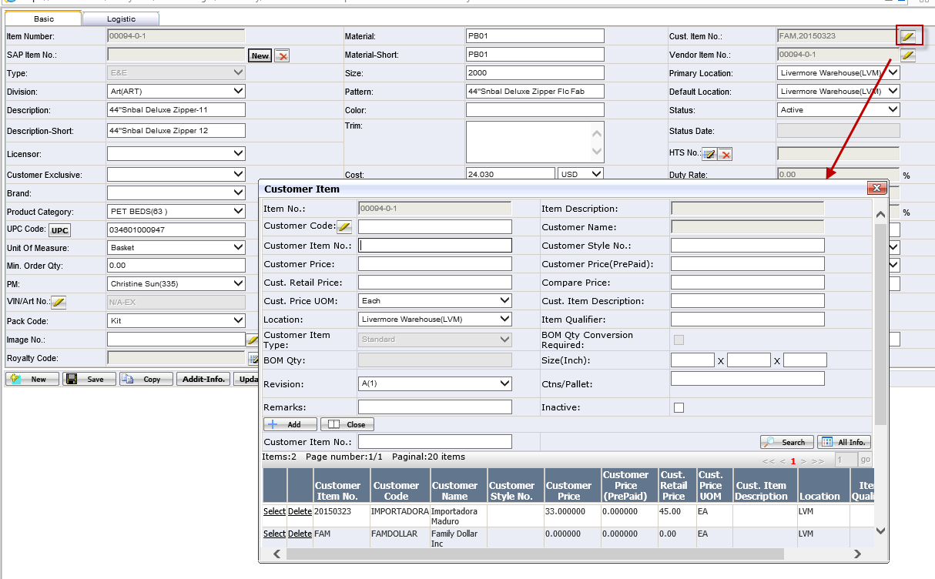

Vendor Item No.维护
用户在操作界面二点Vendor Item NO.旁边的铅笔按钮，在打开的页面根据填入各项值后保存即可。

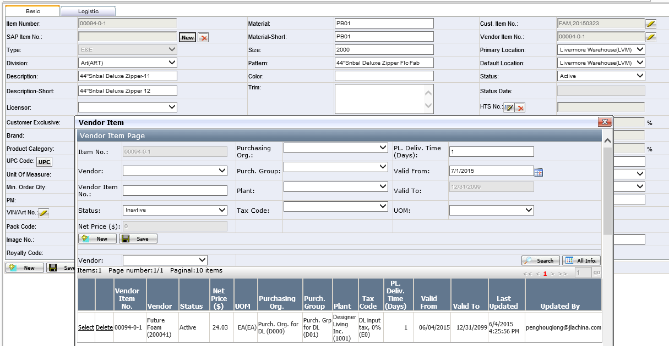

BOM维护

Structure Cost维护

